Guide d'utilisation – Responsable de site

# 1. Bienvenue

Bienvenue sur le site de suivi et de gestion des bâtiments communaux. En tant que responsable de site, vous pouvez consulter les données environnementales et ajuster les réglages comme la température et la luminosité dans les bâtiments.

# 2. Connexion

1. Ouvrez votre navigateur Internet (Google Chrome, Mozilla Firefox, etc.).

2. Rendez-vous sur le site : www.gtbbatiments-smica.fr

3. Entrez votre identifiant et votre mot de passe, puis cliquez sur 'Connexion'.

# 3. Consulter les données d’un bâtiment

Après connexion, la page principale vous montre la liste des bâtiments. Cliquez sur un bâtiment pour voir les données mesurées dans ses pièces.

Vous pouvez voir :

* - Température
* - Taux de CO₂
* - Taux d’humidité
* - État des équipements (chauffage, éclairage)

# 4. Modifier la température et la luminosité

1. Accédez au panel de visualisation

2. Repérez les boutons des valeurs de consigne que vous souhaitez modifier

3. Cliquez sur le bouton “Modifier” et entrez la nouvelle valeur de la consigne et cliquez sur “Enregistrer”

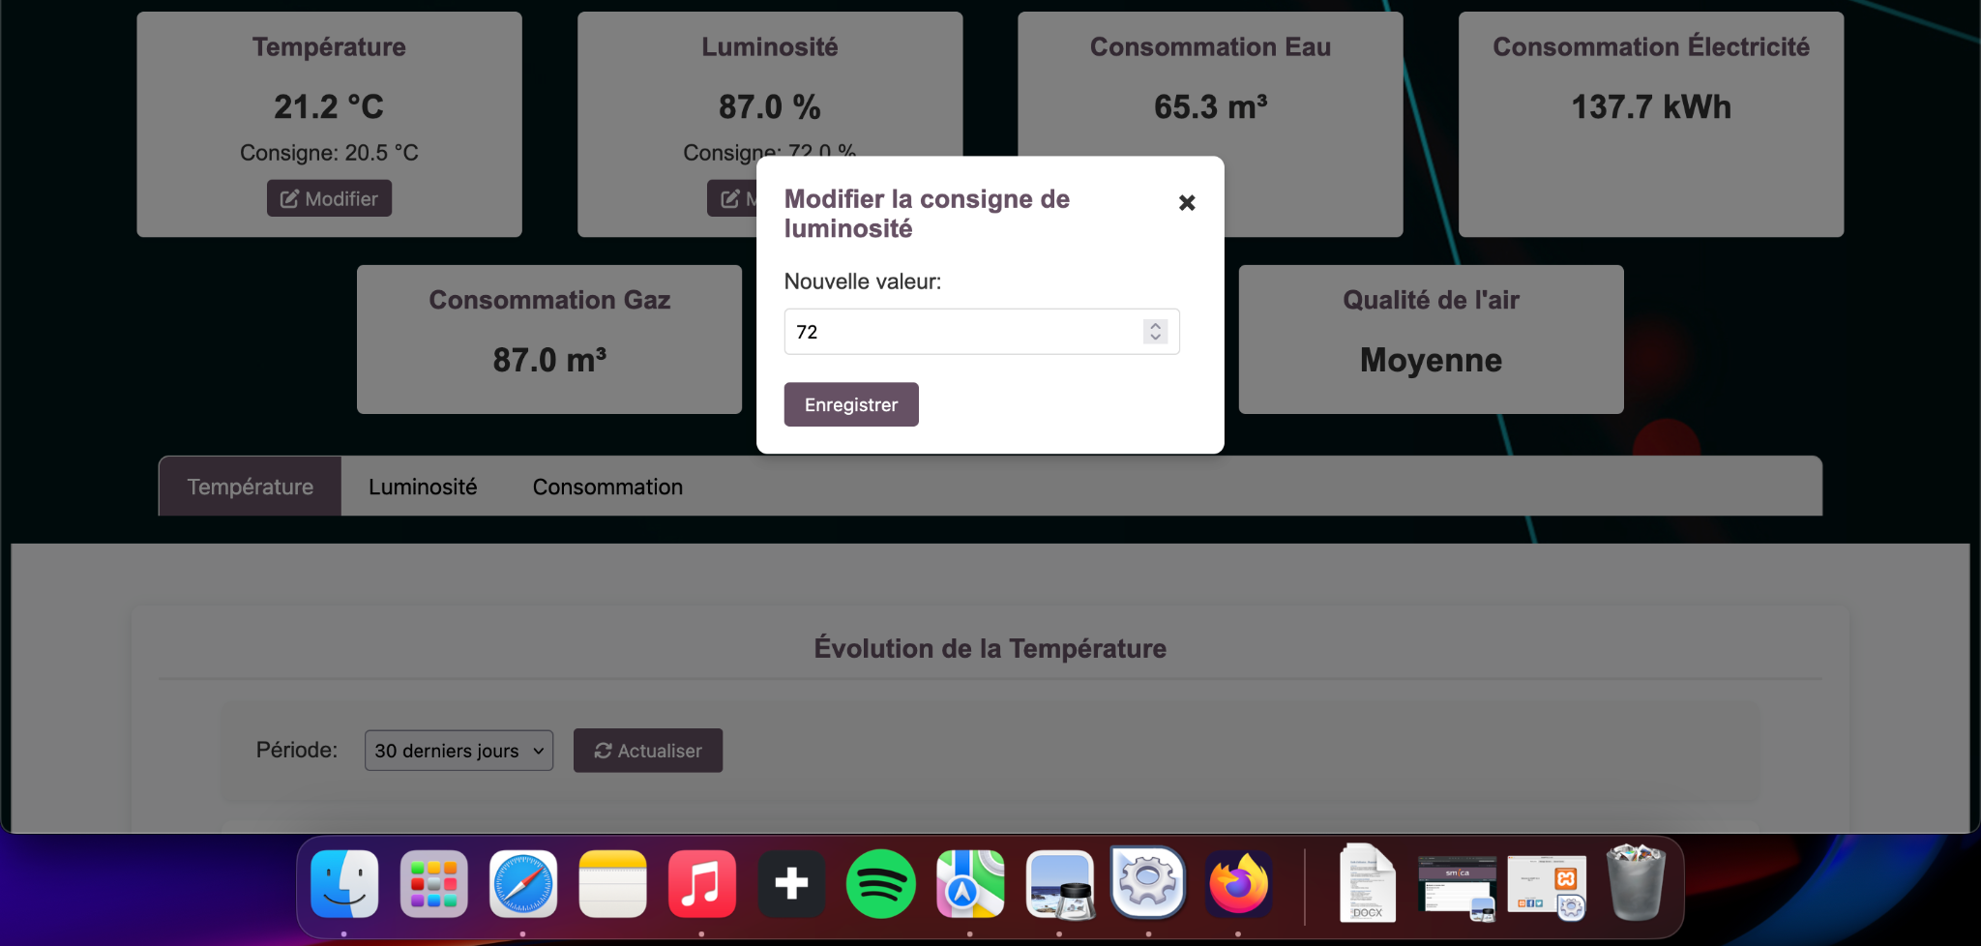

# 5. Astuces

- Vous pouvez revenir à l’accueil avec le bouton 'Accueil'

- Pensez à enregistrer vos modifications pour qu’elles soient appliquées

- Rafraîchissez la page si les nouvelles valeurs ne s’affichent pas immédiatement

# 6. En cas de problème

❓ Impossible de modifier la consigne → Vérifiez votre connexion ou contactez un administrateur

❓ Données absentes → Patientez quelques instants ou contactez le support

# 7. Support technique

📧 support@smica.fr

📞 05.65.67.85.90 (disponible du lundi au vendredi, de 08:30–12:30, 14:00–17:30)